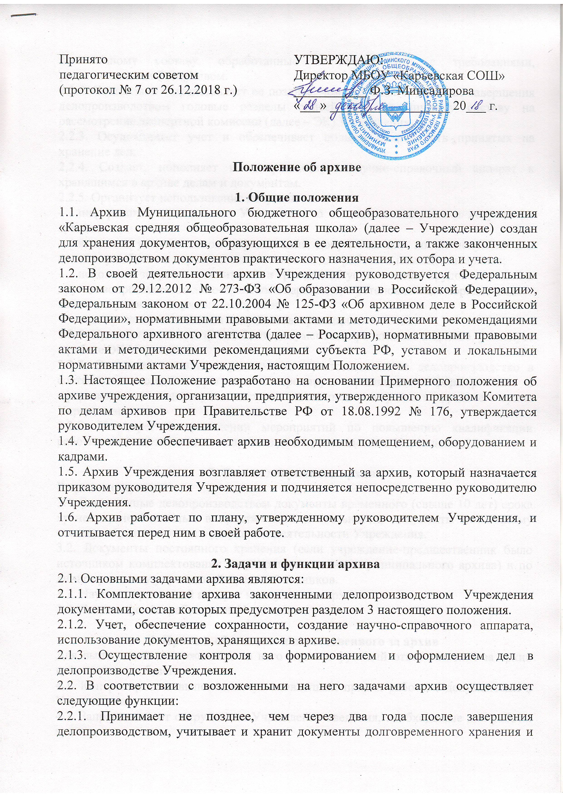
по личному составу, обработанные в соответствии с требованиями, установленными Росархивом.
2.2.2. Составляет и представляет не позднее, чем через два года после завершения делопроизводством годовые разделы описей дел по личному составу на рассмотрение экспертной комиссии (далее – ЭК) Учреждения.
2.2.3. Осуществляет учет и обеспечивает полную сохранность принятых на хранение дел.
2.2.4. Создает, пополняет и совершенствует научно-справочный аппарат к хранящимся в архиве делам и документам.
2.2.5. Организует использование документов:
– информирует руководство Учреждения о составе и содержании документов архива;
– выдает в установленном порядке дела, документы или копии документов в целях служебного и научного использования, для работы в помещении архива;
– исполняет запросы организаций и граждан об установлении трудового стажа и другим вопросам социально-правового характера, в установленном порядке выдает копии документов и архивные справки;
– ведет учет использования документов, хранящихся в архиве.
2.2.6. Проводит экспертизу ценности документов, хранящихся в архиве, участвует в работе ЭК Учреждения.
2.2.7. Оказывает методическую помощь ответственным за делопроизводство в составлении номенклатуры дел, контролирует правильность формирования и оформления дел в делопроизводстве, а также подготовку дел к передаче в архив Учреждения.
2.2.8. Участвует в проведении мероприятий по повышению квалификации работников (ответственных за архив и делопроизводство в Учреждении).

3. Состав документов архива
В архив поступают:
3.1. Законченные делопроизводством документы временного (свыше 10 лет) срока хранения, необходимые в практической деятельности, документы по личному составу, образовавшиеся в результате деятельности Учреждения.
3.2. Документы постоянного хранения (если учреждение-предшественник было источником комплектования государственного или муниципального архива) и по личному составу учреждений-предшественников.
3.3. Научно-справочный аппарат к документам архива.
3.4. Личные фонды работников Учреждения.

4. Права и обязанности ответственного за архив
Для выполнения возложенных на него задач и функций ответственный за архив имеет право и обязан:
4.1. Контролировать выполнение установленных правил работы с документами в Учреждении.
4.2. Запрашивать от сотрудников Учреждения сведения, необходимые для работы архива.
4.3. Давать разъяснения и рекомендации по вопросам, входящим в компетенцию архива.

5. Ответственность за функционирование архива
5.1. Ответственность за надлежащее и своевременное выполнение архивом задач и функций, предусмотренных настоящим положением, несет лицо, ответственное за архив.
5.2. Ответственные за ведение делопроизводства, подготовку и представление документов на хранение в архив, назначаются руководителем Учреждения.
5.3. Контроль за деятельностью архива осуществляет руководитель Учреждения.
5.4. Изменения и дополнения в настоящее положение вносятся педагогическим советом и принимаются на его заседании.
5.5.Срок данного положения не ограничен. Положение действует до принятия нового.

